Project-description-v0.1

PocketGuard

ΜΕΛΗ ΟΜΑΔΑΣ

Μάκης Χρήστος 1072620 5ο
Σταυροπούλου Αικατερίνη 1064282 7ο
Νικολακόπουλος Αχιλλέας 1041834 10ο
Γκόρο Χρυσοβαλάντης 1054356 8ο

Project description:
Το PocketGuard πρόκειται για μία εφαρμογή που βοηθά τον χρήστη να καταγράφει και να παρακολουθεί τις δαπάνες και να οργανώνει με τον τρόπο που αυτός επιθυμεί τα έσοδά του. Το διαθέσιμο ποσό αποτελείται από χρήματα που διαθέτει είτε εικονικά με την μορφή κάρτας είτε μετρητά, πράγμα που μπορεί να αλλάξει ανάλογα με τις δραστηριότητές του εκτός εφαρμογής. Ο χρήστης έχει τη δυνατότητα να ορίζει αυτά τα ποσά και το χρονικό διάστημα που θέλει να τα διαχειριστεί. Κάθε συναλλαγή κατατάσσεται στην ανάλογη κατηγορία εξόδων ώστε να δίνεται η δυνατότητα στον χρήστη να γνωρίζει με ποιόν τρόπο με τον οποίο ξοδεύει τα χρήματά του. Το σύστημα τον ενημερώνει για κάθε νέα δαπάνη μέσω κάρτας καθώς η εφαρμογή συνεργάζεται με τράπεζες για τον αυτόματο συγχρονισμό συναλλαγών. Ταυτόχρονα βλέπει τις συνολικές δαπάνες και τις διαθέσιμες πιστώσεις. Μπορεί επίσης να συγκρίνει τις δαπάνες του με αυτές προηγούμενων περιόδων καθώς και με άλλους χρήστες. Επιπλέον η εφαρμογή προσφέρει προβλέψεις για μελλοντικές δαπάνες, παρέχει μέθοδο ειδοποίησης για την επιτήρηση του προϋπολογισμού και των στόχων που θέτει ο κάθε χρήστης και κοινή διαχείριση εξόδων με φίλους.

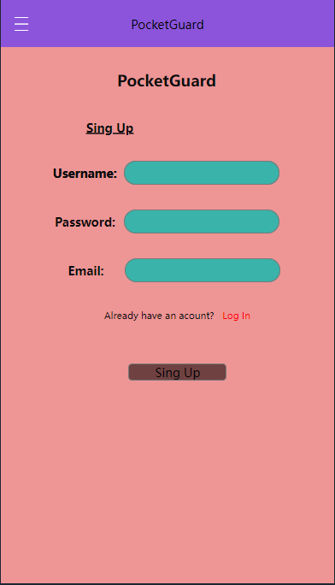
Mockups:
